Prosit 3 Louati islem 3A42
Instruction 10 :
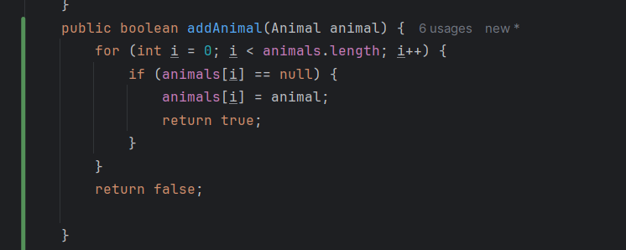
Main :
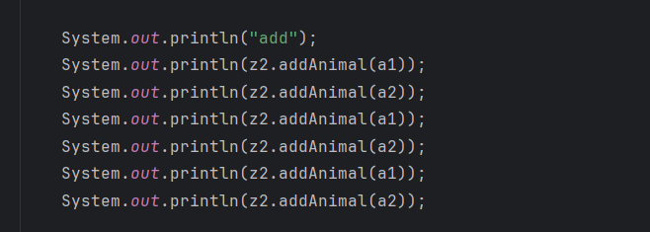
Exécution :
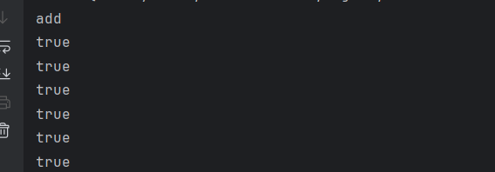
On remarque qu’on ne peut pas ajouter plus d’animaux que la capacité du tableau (25 cases).
Instruction 11 :
Affiche les animaux d’un zoo
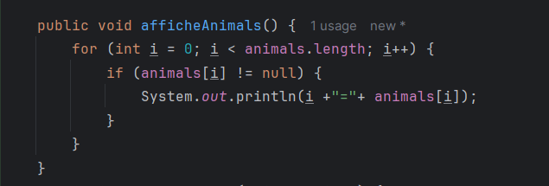
Main :

Exécution :
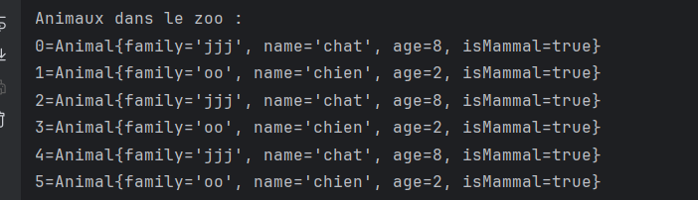
Méthode recherche :
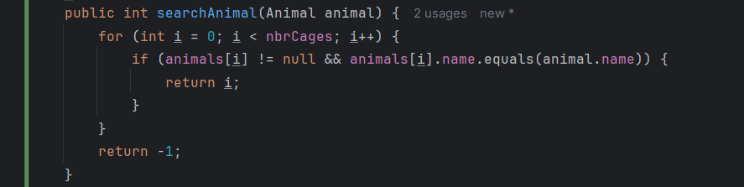
Main :
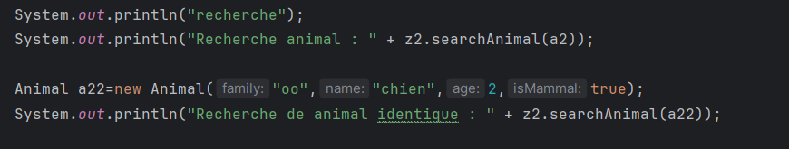
Exécution :
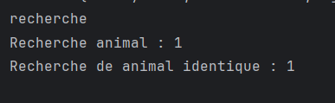
On remarque que comme la recherche ne compare que le name, deux animaux avec le même nom seront considérés comme identiques.
Instruction 12 :
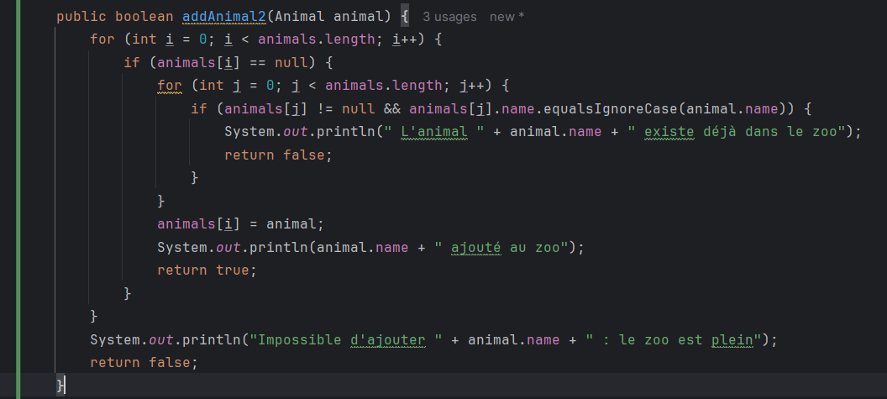
Main :
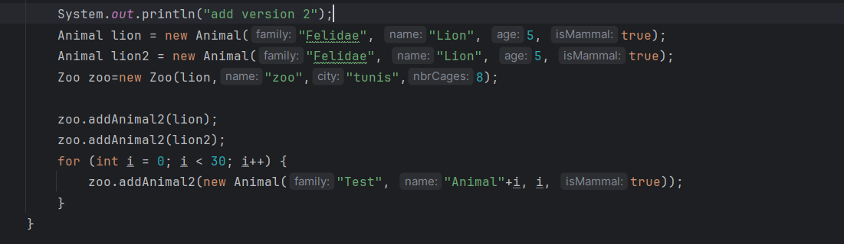
Exécution :
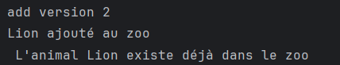
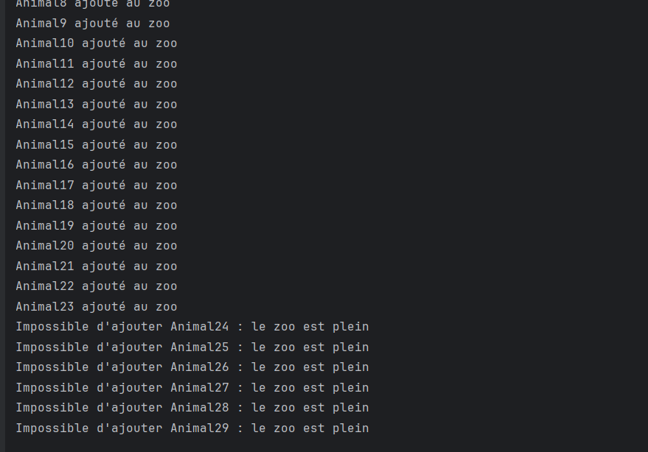
Instruction 13 :
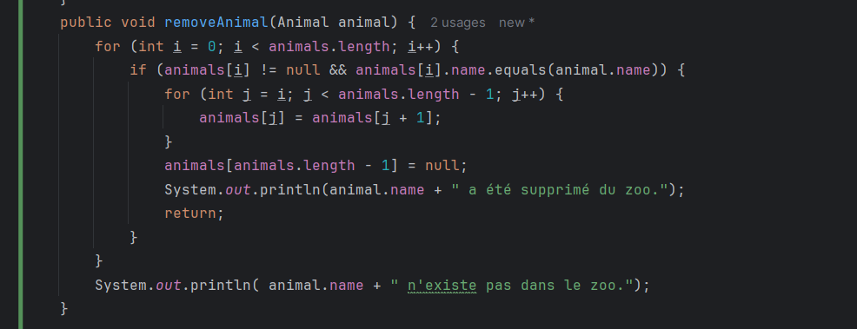
Main :
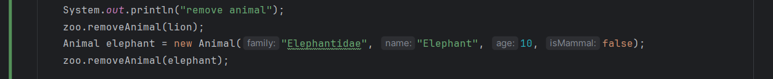
Exécution :

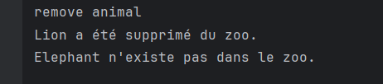
Instruction 14 :
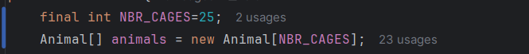
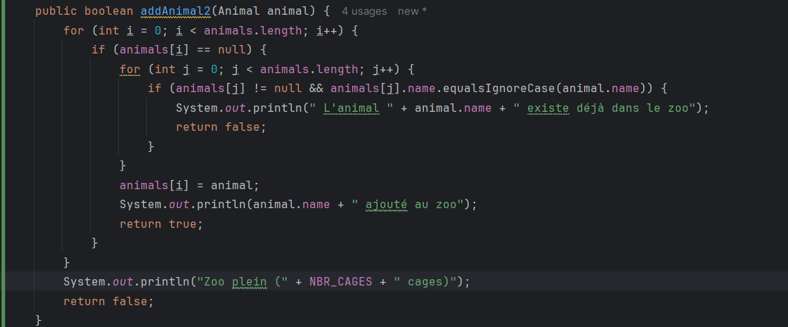
Main :
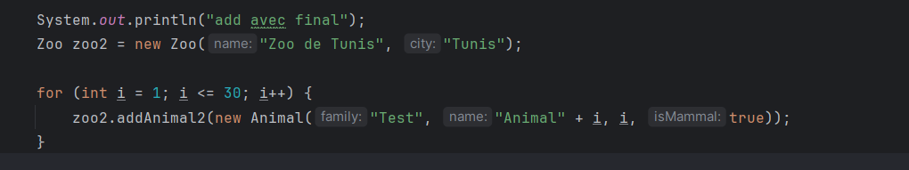

Exécution :
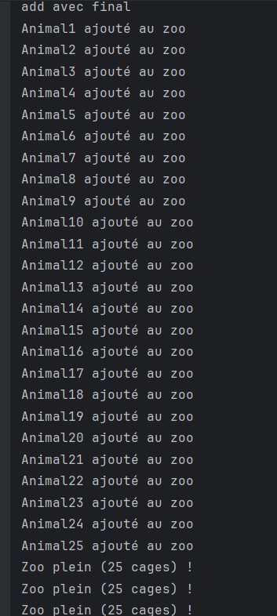
Instruction 15 :
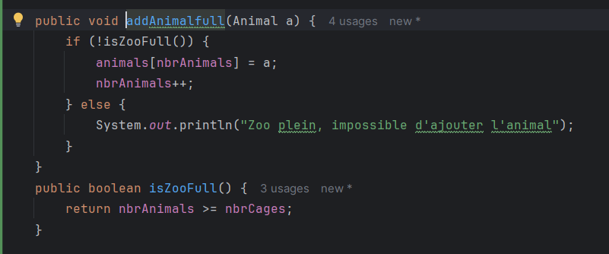
Main :
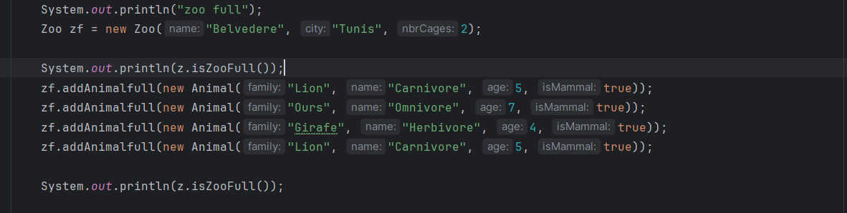
Exécution :
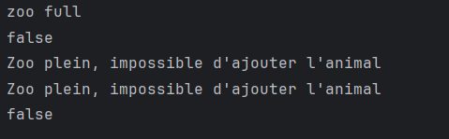
Instruction 16 :
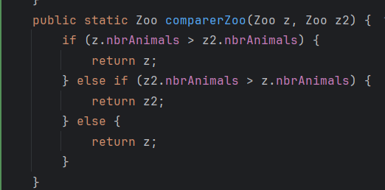
Main :
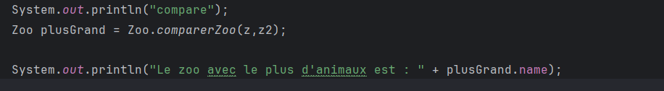
Exécution :
